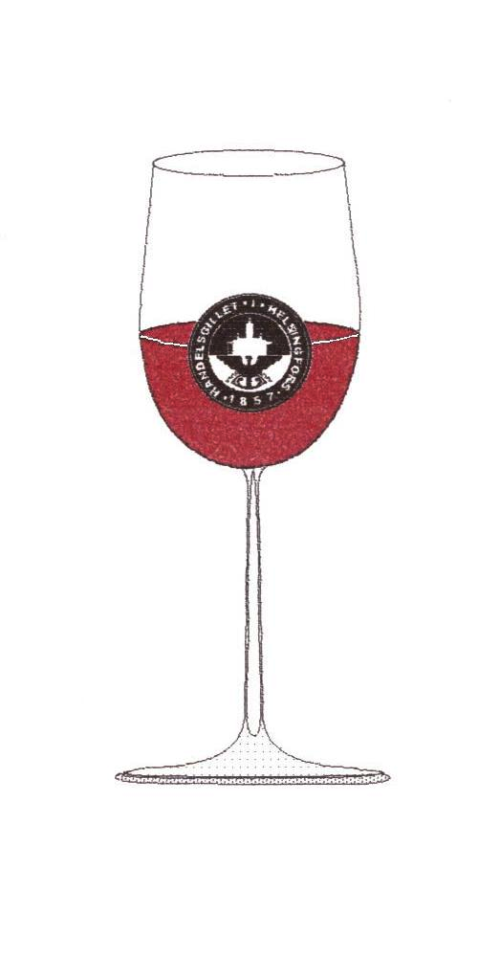Drick ditt vin med glatt hjärta
Predikaren 9:7

VINKLUBBEN

har nöjet att inbjuda till Tasting fredagen den 26 oktober, 2018 kl. 18.00 i Donatorn. Trolle Lindgren presenterar viner från Australien:

553287 Audrey Wilkinson Semillon 2016

581467 Vasse Felix Filius Chardonnay 2016

918958 Giant Steps Applejack Vinyard Pinot Noir 2016

469367 Hewitson Miss Harry 2016

470457 De Bortoli Woodfired Sparkling Shiraz

406787 Peter Lehmann The Barossan Shiraz 2016

Efter provningen äter vi Flank Steak med barbeque sås, potatis och bönor, pris 23 €. Till maten dricker vi en blandning av chardonnay, semillon och riesling från Chasing Cloud eller som alternativ deras blandning av shiraz, cabernet sauvignon och merlot. Bägge vinerna är från Australien. Efterrättsalternativ Rocky Road kaka med varm kinuskisås (6.50 €) . Skriv i meddelanderutan om du vill ha efterrätt. Mat och dryck betalas till Cantina West vid tastingtillfället.

Avgiften för tastingvinerna, 20 euro per person, skall betalas samtidigt som du får bekräftelse om plats till provningen. Detta för att anmälningen skall vara giltig! Betalning sker till konto FI02 4055 0012 3523 04, Aktia Bank. Mottagare: Bo Söderholm/Handelsgillets Vinklubb. I meddelanderutan skriver ni ”Vintasting” + datum för provning. Om ni blir tvugna att avboka, returneras avgiften för avbokningar som ankommit senast en dag före tasting!
Anmälan tidigast kl.10.00 torsdagen den 18.10 på vår hemsida, fliken Anmäl dig. Ditt sällskap (avec) skall anmälas skilt.

Varmt Välkomna!

Vinklubbens styrgrupp

